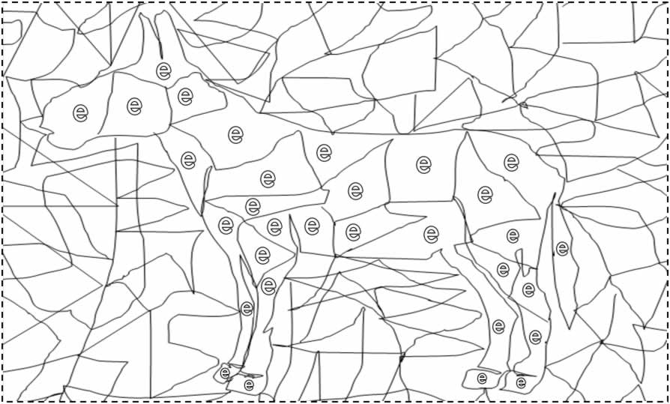

e sesinin olduğu yerleri gri, diğer yerleri maviye boyayın.

